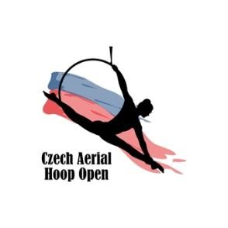
Prohlášení zákonných zástupců

Souhlasíme, aby se náš syn / naše dcera Emiliia Barinova ............................................…............, narozena dne 11.11.2015............................... v Saratov, Russia............................................., zúčastnil(a)
soutěže Czech Aerial Hoop Open 2026.

Svým podpisem stvrzujeme, že jsme byli seznámeni se soutěžním řádem, s nímž souhlasíme a zajistíme, aby se jím náš syn/naše dcera řídil(a). Bereme na vědomí, že se naše dítě účastní soutěže na naše nebezpečí.

Zákonný zástupce:

Jméno a příjmení:.
Viktoria Kravkova...............................................................................................
Datum narození. 24.10.1982:...........................................................................................................
Vztah k dítěti:..mother
Telefonní číslo +42191929088:...............................................................................................................

V Bratislave............................. dne 13.09.2025........................... .................................................
Podpis zákonného zástupce

Kravkova

